ММШЦШIА Л Ь НО I Б ЮДЖЕТ НО Е У Ч Р ЕЖДЕ ДОПОЛНИТЕЛЬНОГО ОБ РАЗОВАНИЯ ДОМ ТВОРЧЕСТВА с.ХЛЕВНОЕ|
ДОПОЛНИТЕЛЬНАЯ О Ь Щ F Р А $ В И В ЛIOIЦ Л Я
ПРОГРАММА -Ц- '
«Юный фенолог»
Направленность: ее i ее гвенноНаучная
Срок реализации: 2 года
Возраст: 11-12 лет
Автор программы:
педагог дополнительного образования
Семынина Н.А.
¹ Г'Г';' S
[I А. 1:
е.Хлевное 2014 год.
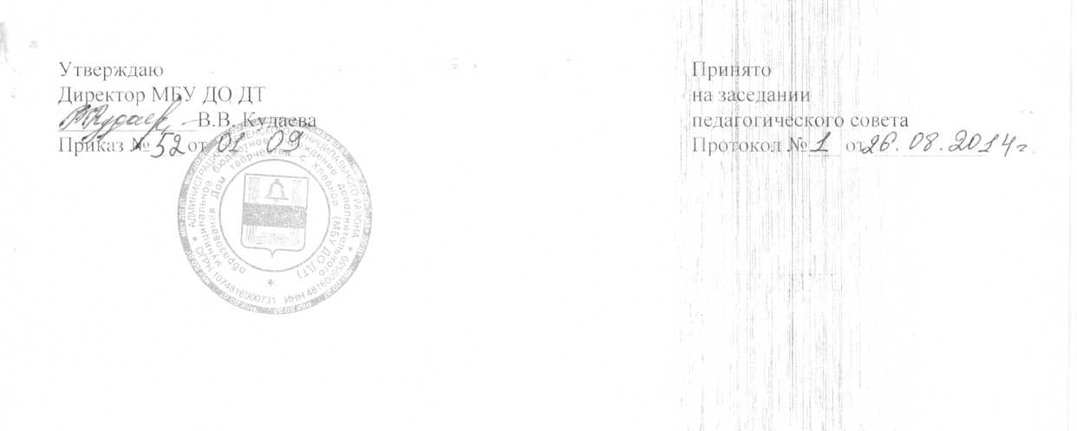
Пояснительная записка.
Программа ориентирована на школьный возраст (4-5 класс). Общим теоретическим принципом .которому должны соответствовать занятия, является принцип всестороннего развития детей , изучая окружающую среду .природу, прививать любовь к ней и желания ее охранять , воспитывать любовь к Родине, своему краю.
Фенологические наблюдения - знакомят детей с окружающими природными явлениями . На экскурсиях производя! наблюдения отдельных объектов природы, записывают свои наблюдения в «Дневник наблюдения» Это помогае] установить простейшие связи природных явлений .выявить взаимосвязи между живой и неживой природой .Дети видят .что осенью температура воздуха понижается . листья на деревьях изменяются .меняя свою окраску- начинается листопад . Эти факты должны быть взаимосвязаны в сознании детей.
Группы формируются соответственно возрастным и индивидуальным особенностям учащихся . Программа первого года обучения расчитана на 144 часа в год, второго года обучения -216 часов.
Много времени также отводится практической деятельности, экскурсиям. Один из ведущих принципов преподавания фенологии- краеведческий . Большое внимание уделяется охране и укреплению здоровья. Занятия проводятся в форме шаговых конкурсов, бесед, различных викторин, экскурсий. Основной метод реализации программы- наблюдения. <■
Цели программы.
!. Расширить представления детей об окружающем мире.
- Научить детей бережно относиться к природе.
- Эстетическое воспитание детей.
Задачи нрограммы.
- Пополнение сведений учащихся об окружающем мире, богатстве и разнообразии флоры и фауны.
- Формировать контроль и оценку собственной деятельности , умение планировать свою деятельность с учетом общей цели.
- Способствовать развитию внимания у детей.
- Обогащение умственного развития ребенка, развитие его мышления.
- Воспитание любви к природе. I : : ;>
- Формировать знания ,умения, навыки в творческой деятельности и умении использовать их на практике. ;;

